19° Rapporto Annuale Federculture 2023
IMPRESA CULTURA
La formazione per il sistema culturale alla sfida del cambiamento

- Sintesi dei dati principali 2019-2022 -

- SPESA, CONSUMI, PARTECIPAZIONE CULTURALE
I nuovi dati, pubblicati a ottobre 2023, sulla spesa per consumi delle famiglie italiane nel 2022, stimano la spesa media mensile delle famiglie residenti in Italia in 2.625 euro (in valori correnti), in aumento dell’8,7% rispetto ai 2.415 euro del 2021. Tale incremento, tuttavia, non corrisponde a un maggiore livello di spesa per consumi anche in termini reali, in ragione della forte accelerazione dell’inflazione registrata nel 2022 (+8,7% la variazione dell’indice armonizzato dei prezzi al consumo), che rende la spesa in termini reali sostanzialmente inalterata.
In questo contesto, la spesa non alimentare cresce del 10% rispetto al 2021. Tra le spese non alimentari, dopo il capitolo Servizi di ristorazione e di alloggio che registra l’aumento più elevato (+32,2%), quello in Ricreazione, sport e cultura segna il secondo incremento più consistente. La spesa media mensile delle famiglie per questa voce è infatti pari a 92 euro in crescita del 15,9% rispetto all’anno precedente. Continua dunque il recupero delle spese che, anche nel 2021, sono state penalizzate dal persistere delle limitazioni alla socialità presenti, in misura molto più accentuata, nel 2020.
Spesa media mensile delle famiglie, 2022 (valori in euro correnti e percentuali)
 | Nord-ovest | Nord-est | Centro | Sud | Isole | Italia
Spesa media mensile (=100%) | 2.899,64 | 2.844,93 | 2.794,93 | 2.118,05 | 2.196,25 | 2.625,36
Ricreazione, sport e cultura | 112,03 | 109,96 | 102,41 | 56,79 | 56,67 | 91,94
% spesa Ricreazione sport cultura su totale spesa media mensile | 3,9 | 3,9 | 3,7 | 2,7 | 2,6 | 3,5
Fonte: Istat
Più contenuto è l'aumento dell'incidenza della spesa in Ricreazione, sport e cultura sul totale della spesa media mensile familiare. La quota di questa voce di spesa passa infatti dal 3,3 al 3,5%. Pressoché stabile al Sud e nelle Isole, aumenta in misura più consistente al Centro, dove passa dal 3,3 al 3,7%, in termini assoluti da 83,3 a 102,4 euro +22,9%.
Spesa media mensile delle famiglie in ricreazione, sport e cultura - Var. 2022-2021

L’analisi della spesa media mensile delle famiglie nelle regioni denota come siano costanti i divari territoriali tra Nord e Sud del Paese. Rispetto al capitolo Ricreazione, sport e cultura è di 85 euro la differenza tra la spesa massima del Nord (Trentino Alto Adige, 127,8 euro) e quella minima del Sud (Calabria, 42,4 euro). Con le regioni del Sud e Isole che sono tutte al di sotto della media nazionale sia in termini di spesa assoluta che di incidenza percentuale sul totale della spesa media mensile familiare.
Spesa media mensile delle famiglie per regione, 2022 (euro)
Regione | Spesa media mensile (=100%) | Ricreazione, sport e cultura | % spesa ricreazione sport e cultura su totale spesa media mensile
Trentino-Alto Adige | 3.466,43 | 127,82 | 3,7
Lombardia | 3.051,32 | 118,25 | 3,9
Emilia-Romagna | 2.897,59 | 116,22 | 4,0
Toscana | 2.878,89 | 112,95 | 3,9
Valle d’Aosta | 2.872,04 | 111,13 | 3,9
Friuli-Venezia Giulia | 2.645,86 | 107,96 | 4,1
Umbria | 2.539,37 | 105,55 | 4,2
Lazio | 2.884,39 | 104,86 | 3,6
Piemonte | 2.609,02 | 104,28 | 4,0
Veneto | 2.708,76 | 100,48 | 3,7
Liguria | 2.769,31 | 95,76 | 3,5
Abruzzo | 2.443,94 | 84,15 | 3,4
Sardegna | 2.226,60 | 72,59 | 3,3
Molise | 2.289,11 | 72,38 | 3,2
Marche | 2.365,80 | 63,44 | 2,7
Basilicata | 2.211,52 | 62,83 | 2,8
Campania | 2.217,55 | 62,69 | 2,8
Sicilia | 2.185,41 | 50,98 | 2,3
Puglia | 1.982,98 | 44,45 | 2,2
Calabria | 1.838,81 | 42,42 | 2,3
Italia | 2.625,36 | 91,94 | 3,5
Fonte: Istat
Osservando i dati relativi alla partecipazione (residenti che nell’arco dei 12 mesi hanno fruito di intrattenimenti culturali), come per la spesa, si rilevano dei forti incrementi nel 2022 rispetto al 2021.
L’indicatore sulla partecipazione culturale fuori casa, passato dal 35,1% del 2019 all’8,3% del 2021, nel 2022, si attesta al 23,1%, comunque inferiore ai livelli pre-pandemia.
Dopo il crollo della partecipazione culturale avvenuto nel 2021, gli italiani sono tornati a teatro, al cinema ai concerti, ma nel 2022 ancora risulta quasi dimezzata la quota di persone che si reca a teatro, al cinema e a concerti; meno ridotta la fruizione degli altri tipi di intrattenimenti.
Fruizione di intrattenimenti culturali e ricreativi in Italia, (valori %)
Persone di 6 anni e più che hanno fruito di vari tipi di spettacolo e/o intrattenimento fuori casa e lettura di libri almeno una volta l'anno (per 100 persone con le stesse caratteristiche)

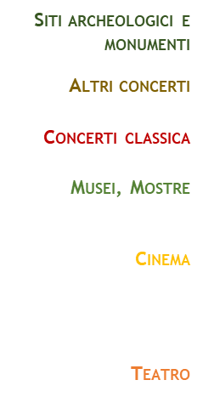
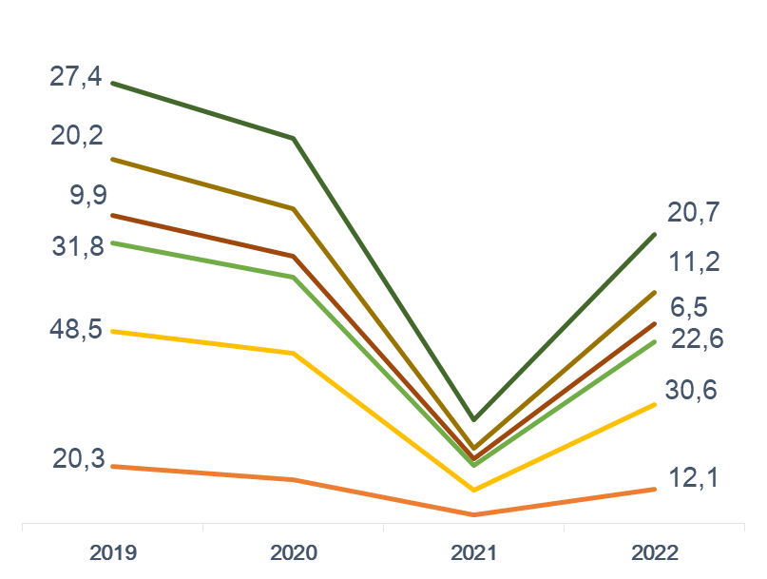
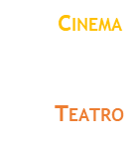

Fonte: Istat

Fruizione di intrattenimenti culturali e ricreativi in Italia - Var. 2022-2021 e 2022-2019
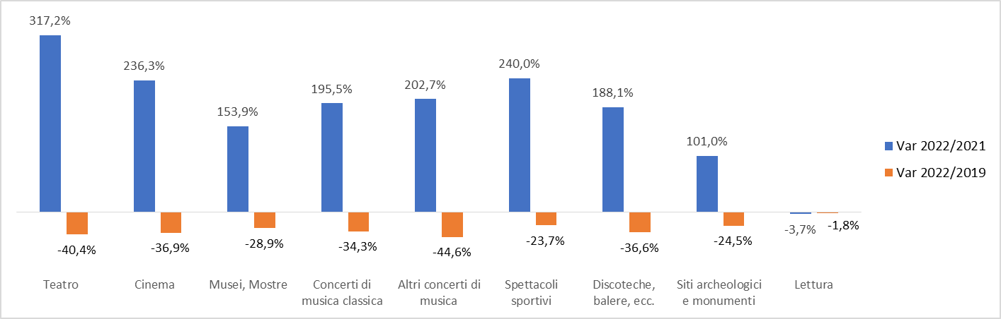
Fonte: elaborazioni Federculture su dati Istat.

L’andamento che si riscontra a livello nazionale è presente anche nelle regioni dove, accanto ad una grande ripresa della partecipazione culturale nel 2022 sul 2021, si evidenzia ancora un discreto gap da colmare sul 2019.
La fruizione culturale per Regione
Teatro | Var. 2022/2021 | Var. 2022/2019 |  | Cinema | Var. 2022/2021 | Var. 2022/2019 |  | Musei, mostre | Var. 2022/2021 | Var. 2022/2019
Lazio | 375,7% | -27,9% |  | Campania | 369,5% | -23,9% |  | Trentino-Alto Adige | 147,7% | -23,6%
Trentino-Alto Adige | 325,0% | -45,3% |  | Lazio | 252,9% | -32,6% |  | Lombardia | 175,0% | -21,2%
Marche | 367,7% | -32,2% |  | Abruzzo | 308,6% | -31,0% |  | Lazio | 112,4% | -19,6%
Campania | 483,3% | -30,7% |  | Emilia-Romagna | 177,2% | -39,6% |  | Veneto | 136,6% | -29,1%
Lombardia | 358,6% | -40,4% |  | Lombardia | 244,9% | -38,1% |  | Toscana | 124,6% | -26,0%
Friuli-Venezia Giulia | 284,8% | -43,3% |  | Marche | 242,7% | -36,3% |  | Friuli-Venezia Giulia | 113,8% | -31,2%
Toscana | 232,4% | -37,6% |  | Umbria | 142,7% | -39,2% |  | Emilia-Romagna | 121,1% | -33,5%
Liguria | 340,7% | -41,1% |  | Puglia | 229,7% | -38,1% |  | Piemonte | 126,4% | -30,3%
Emilia-Romagna | 202,6% | -45,9% |  | Piemonte | 244,7% | -38,6% |  | Valle d'Aosta | 109,7% | -28,2%
Piemonte | 261,3% | -44,0% |  | Trentino-Alto Adige | 193,9% | -31,4% |  | Umbria | 196,2% | -26,7%
Abruzzo | 296,3% | -34,8% |  | Toscana | 177,1% | -41,1% |  | Liguria | 156,3% | -38,1%
Umbria | 191,7% | -49,3% |  | Valle d'Aosta | 271,8% | -35,7% |  | Marche | 204,3% | -28,8%
Veneto | 312,0% | -43,4% |  | Friuli-Venezia Giulia | 219,1% | -39,8% |  | Abruzzo | 253,6% | -23,3%
Sicilia | 304,3% | -47,2% |  | Veneto | 243,9% | -39,2% |  | Molise | 373,2% | 5,4%
Valle d'Aosta | 663,6% | -42,5% |  | Sicilia | 157,0% | -43,3% |  | Sardegna | 216,7% | -35,2%
Puglia | 232,0% | -56,5% |  | Liguria | 274,6% | -41,4% |  | Campania | 222,6% | -37,4%
Calabria | 300,0% | -39,4% |  | Molise | 411,5% | -24,9% |  | Sicilia | 171,2% | -32,5%
Molise | 270,0% | -46,8% |  | Basilicata | 258,8% | -40,6% |  | Basilicata | 215,9% | -38,8%
Basilicata | 208,3% | -50,0% |  | Sardegna | 211,5% | -39,4% |  | Puglia | 163,4% | -52,2%
Sardegna | 190,9% | -56,2% |  | Calabria | 390,9% | -43,2% |  | Calabria | 274,1% | -46,8%

Concerti di musica classica, opera | Var. 2022/2021 | Var. 2022/2019 |  | Altri concerti di musica | Var. 2022/2021 | Var. 2022/2019 |  | Siti archeologici e monumenti | Var. 2022/2021 | Var. 2022/2019
Lazio | 171,9% | -14,7% |  | Abruzzo | 328,6% | -22,7% |  | Sardegna | 111,0% | -19,8%
Trentino-Alto Adige | 207,4% | -40,3% |  | Trentino-Alto Adige | 171,9% | -47,1% |  | Lazio | 52,0% | -18,4%
Marche | 344,4% | -23,1% |  | Lazio | 240,5% | -32,9% |  | Lombardia | 113,8% | -17,6%
Abruzzo | 322,2% | -9,5% |  | Campania | 267,6% | -31,7% |  | Trentino-Alto Adige | 110,3% | -15,2%
Emilia-Romagna | 250,0% | -28,6% |  | Marche | 226,3% | -43,4% |  | Veneto | 136,9% | -17,3%
Toscana | 191,3% | -36,8% |  | Emilia-Romagna | 275,0% | -47,6% |  | Friuli-Venezia Giulia | 80,2% | -27,8%
Piemonte | 225,0% | -30,9% |  | Piemonte | 257,6% | -38,9% |  | Valle d'Aosta | 73,1% | -26,1%
Lombardia | 225,0% | -35,6% |  | Sardegna | 192,3% | -48,9% |  | Toscana | 100,0% | -23,2%
Veneto | 181,8% | -41,0% |  | Puglia | 161,9% | -51,5% |  | Umbria | 170,2% | -19,2%
Campania | 244,4% | -38,0% |  | Friuli-Venezia Giulia | 128,3% | -51,2% |  | Emilia-Romagna | 93,8% | -30,9%
Calabria | 335,7% | -34,4% |  | Lombardia | 243,3% | -49,0% |  | Molise | 242,9% | 10,2%
Friuli-Venezia Giulia | 111,1% | -46,2% |  | Veneto | 128,9% | -49,3% |  | Marche | 153,6% | -20,8%
Basilicata | 194,7% | -37,1% |  | Toscana | 128,9% | -47,7% |  | Piemonte | 80,3% | -24,6%
Sicilia | 143,5% | -34,9% |  | Molise | 288,0% | -45,5% |  | Abruzzo | 163,0% | -17,2%
Liguria | 200,0% | -39,3% |  | Valle d'Aosta | 113,3% | -54,3% |  | Liguria | 75,0% | -38,6%
Molise | 257,1% | -35,9% |  | Calabria | 228,6% | -45,9% |  | Campania | 134,3% | -36,9%
Puglia | 104,2% | -52,0% |  | Umbria | 79,6% | -51,1% |  | Sicilia | 110,4% | -26,6%
Sardegna | 123,8% | -51,5% |  | Sicilia | 163,6% | -46,6% |  | Basilicata | 189,4% | -34,0%
Umbria | 35,3% | -49,5% |  | Basilicata | 196,6% | -60,9% |  | Calabria | 87,7% | -34,8%
Valle d'Aosta | 87,5% | -59,8% |  | Liguria | 155,2% | -54,9% |  | Puglia | 105,9% | -46,4%
Fonte: Istat.

Non inverte, invece il trend negativo la lettura che nel 2022 rimane l’unica voce in diminuzione
(-3,7%) ma, per contro, fanno osservare un trend crescente i lettori più accaniti, in particolare quelli di “12 o più libri” all’anno (+6,5%).
Italiani che leggono (Var. 2022/2021, 2022/2019)
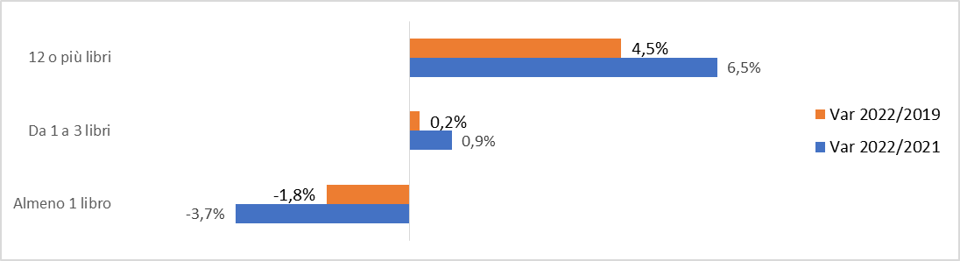
Fonte: Istat.

- IL TURISMO
Come osserva l’Eurobarometro di Unwto il turismo internazionale nel 2022 ha recuperato circa il 63% dei livelli pre-pandemici, con Europa e Medio Oriente in testa. Gli arrivi internazionali hanno infatti raggiunto i 917 milioni a livello mondo, in grande crescita su 2020 e 2021, ma ancora lontani dal traguardo degli 1,4 miliardi del 2019. L’Europa è la destinazione con il maggior numero di arrivi nel 2022, 598 milioni, con cui recupera l’80% del turismo rispetto al 2019, anno rispetto al quale la variazione negativa è del 21%. Le previsioni di Unwto stimano a livello mondiale per il 2023 un recupero dell’80-95% sui livelli del turismo nel 2019, mentre per l’Europa valutano una ripresa che porterà a superare i risultati pre-pandemici.
Arrivi internazionali per area geografica- valori in milioni
 | 2019 | 2020 | 2021 | 2022
Europa | 746 | 242 | 305 | 585
Asia e Pacifico | 360 | 59 | 25 | 84
America | 219 | 70 | 81 | 142
Africa | 69 | 18 | 19 | 45
Medio-Oriente | 73 | 20 | 13 | 26
Mondo | 1.465 | 409 | 455 | 917
Fonte: UNWTO

Per quanto riguarda l’Italia nel 2022 ha visto un incremento nel flusso turistico rispetto al 2021 sia per quanto riguarda gli arrivi internazionali (+104%) che nazionali (+22,5%) e il trend delle presenze è sovrapponibile a quello del 2019, in particolare per i mesi tra settembre e dicembre. La crescita continua nel 2023: i primi sette mesi dell’anno vedono un incremento dei turisti internazionali del 19%, mentre quelli italiani sono in leggera flessione -1,4%.

Italia - Arrivi turisti internazionali
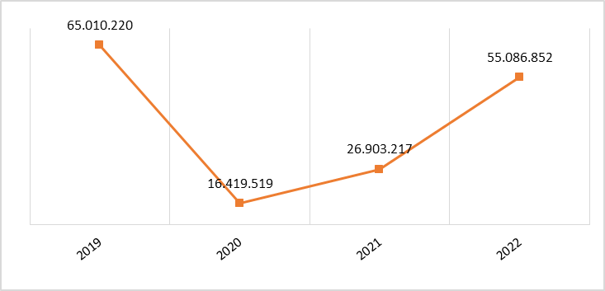
Fonte: elaborazioni Federculture su dati Istat

Italia - Arrivi turisti italiani
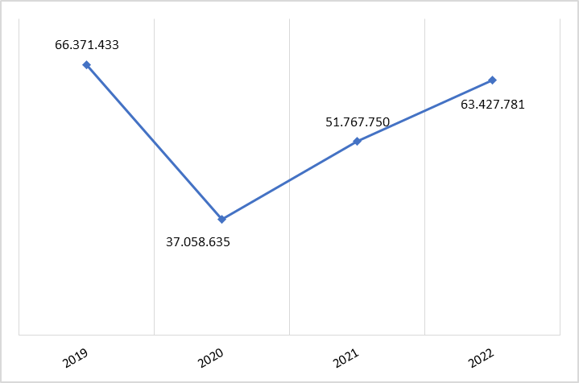
Fonte: elaborazioni Federculture su dati Istat

Anche, la spesa dei viaggiatori stranieri in Italia nel 2022 è cresciuta significativamente (+108%), in particolare superando i 44 miliardi di euro è raddoppiata rispetto al 2021, tornando ai livelli del pre-pandemia. Non tutte le regioni italiane però, pur essendo in grande crescita sul 2021, vedono un recupero sul 2019, tra queste Piemonte, Toscana e Lazio; mentre tra quelle che maggiormente incrementano ci sono la Puglia, il Trentino Alto Adige, l’Umbria.
Spesa dei viaggiatori stranieri per regione visitata (valori in milioni e var. percentuale)
 | 2019 | 2020 | 2021 | 2022 | Var. 2022/2021 | Var. 2022/2019
PIEMONTE | 1.899 | 943 | 898 | 1.447 | 61,1% | -23,8%
VALLE D'AOSTA | 457 | 239 | 155 | 229 | 47,7% | -50,0%
LOMBARDIA | 7.331 | 2.843 | 4.049 | 8.280 | 104,5% | 12,9%
LIGURIA | 2.413 | 1.290 | 1.338 | 2.341 | 74,9% | -3,0%
TRENTINO ALTO ADIGE | 2.080 | 1.128 | 1.214 | 2.766 | 127,8% | 33,0%
VENETO | 6.255 | 2.295 | 3.128 | 6.728 | 115,1% | 7,6%
FRIULI VENEZIA GIULIA | 1.514 | 789 | 927 | 1.596 | 72,1% | 5,4%
EMILIA ROMAGNA | 2.212 | 1.275 | 1.332 | 2.109 | 58,3% | -4,7%
TOSCANA | 4.710 | 1.450 | 1.650 | 3.854 | 133,5% | -18,2%
UMBRIA | 149 | 91 | 153 | 232 | 51,8% | 55,9%
MARCHE | 269 | 166 | 243 | 383 | 57,2% | 42,2%
LAZIO | 7.700 | 1.930 | 2.121 | 5.988 | 182,3% | -22,2%
ABRUZZO | 200 | 124 | 138 | 183 | 31,9% | -8,7%
MOLISE | 12 | 12 | 25 | 48 | 87,6% | 297,7%
CAMPANIA | 2.398 | 742 | 1.081 | 2.548 | 135,7% | 6,2%
PUGLIA | 635 | 413 | 859 | 1.347 | 56,7% | 112,2%
BASILICATA | 48 | 18 | 39 | 53 | 34,4% | 10,2%
CALABRIA | 184 | 103 | 130 | 180 | 38,2% | -2,1%
SICILIA | 1.925 | 600 | 629 | 1.786 | 184,2% | -7,2%
SARDEGNA | 1.108 | 591 | 813 | 1.235 | 51,9% | 11,5%
*DATI NON RIPARTIBILI | 805 | 289 | 342 | 922 | 169,5% | 14,6%
TOTALE | 44.302 | 17.332 | 21.266 | 44.254 | 108,1% | -0,1%
Fonte: elaborazioni Federculture su dati Banca d’Italia
Come rileva Banca d’Italia la spesa dei turisti internazionali è trainata dalla forte espansione di quella legata alle visite alle città d’arte (+275%). La “spesa turistica culturale” è stata nel 2022 pari a 12,4 miliardi di euro, e rimane il segmento di spesa più ampio, che rappresenta il 16,8% della spesa totale.
Nel 2022 la crescita del turismo nelle grandi città d’arte è pari al +104,4% nei comuni più piccoli a vocazione culturale l’incremento è del +39%.

- CULTURA, GLI INVESTIMENTI PUBBLICI E PRIVATI
Il quadro delle risorse pubbliche, statali in particolare, nel periodo considerato, ossia gli anni 2019-2022, vede un andamento abbastanza stabile. Per quanto riguarda gli stanziamenti relativi al bilancio del MiC, dopo un incremento significativo nel 2020 – quando in coincidenza con le consistenti misure a contrasto della crisi dovuta al Covid l’importo era salito oltre i 4,5 miliardi – la dotazione ministeriale è assestata intorno ai 4 miliardi annui, in aumento del 45% sul 2019.
Anche le risorse per spettacolo e cinema sono ormai attestate su entità pressoché stabili: il Fondo Nazionale per lo Spettacolo dal Vivo (ex Fus, rinominato a dicembre 2022) nel 2023 è pari a 420 milioni di euro in lieve flessione rispetto al 2022
Il Fondo per il Cinema, ammonta a 746 milioni nel 2023, come nel 2022, con la parte più consistente, 541 milioni, desinati ad incentivi fiscali.

Il bilancio del Ministero della Cultura (milioni di euro)

Fonte: MiC, Ragioneria dello Stato

La spesa delle amministrazioni comunali per la cultura nel 2021, ultimo dato consuntivo disponibile, torna a toccare i 2 miliardi di euro, recuperando i valori del 2019 dopo un netto calo nel 2020, anno rispetto al quale l’aumento è dell’11%.
A livello provinciale, le risorse per il settore della cultura, in decisa diminuzione da diversi anni, nel 2021 sono in leggera risalita (+1,8%) sul 2020 ma in flessione addirittura del 33% rispetto al 2019 (passando in due anni da 85 a 57 milioni di euro).
Rispetto ai bilanci delle Regioni, la voce destinata a beni e attività culturali, seppure con variazioni nelle singole regioni e andamenti diversi risulta nel totale nazionale abbastanza stabile, attestandosi poco sopra gli 1,1 miliardi di euro.
Per quanto concerne le risorse private, l’Art bonus nel dato cumulativo a fine giugno 2023 ha superato gli 808 milioni di euro, mentre il 2022 si era chiuso con un importo complessivo di 757 milioni.
L’andamento annuale delle erogazioni liberali Art bonus è stato pressoché stabile negli ultimi anni intorno ai 100 milioni di euro, per cui se si considera il contesto socioeconomico di grande crisi dovuto a pandemia, guerra, crisi energetica, inflazione etc. è un ottimo risultato, a testimonianza oggettiva del livello di gradimento e di utilizzo della norma.
Art bonus- Erogazioni per regione (euro)
 | 2019 | 2020 | 2021 | 2022
Lombardia | 29.227.659 | 43.523.410 | 33.699.474 | 37.150.602
Piemonte | 10.358.773 | 14.537.115 | 17.560.799 | 22.004.439
Toscana | 13.082.815 | 10.756.690 | 18.075.919 | 18.350.682
Emilia Romagna | 12.382.531 | 10.811.951 | 13.161.499 | 14.936.767
Veneto | 15.063.586 | 11.316.217 | 12.869.867 | 13.009.395
Liguria | 3.267.590 | 3.804.921 | 3.070.208 | 6.204.073
Lazio | 2.135.309 | 3.399.697 | 4.114.140 | 2.677.824
Umbria | 3.039.228 | 2.974.057 | 2.584.566 | 1.343.130
Friuli Venezia Giulia | 2.924.799 | 841.307 | 757.284 | 797.312
Campania | 1.393.363 | 316.150 | 1.478.065 | 1.040.708
Marche | 933.446 | 595.969 | 1.128.991 | 1.012.003
Puglia | 439.229 | 589.840 | 999.283 | 501.540
Trentino Alto Adige | 728.767 | 583.491 | 1.290.331 | 672.026
Sardegna | 433.550 | 406.920 | 1.186.088 | 221.400
Abruzzo | 902.867 | 1.059.640 | 321.194 | 536.843
Sicilia | 322.777 | 517.951 | 359.043 | 218.312
Calabria | 46.500 | 49.080 | 18.077 | 50.700
Molise | 18.079 | 7.960 | 10.473 | 6.000
Basilicata | 0 | 641 | 0 | 0
Valle d'Aosta | 0 | 0 | 0 | 0
Totale | 96.700.869 | 106.093.006 | 112.685.301 | 120.733.758
* i dati sono calcolati per differenza dei cumulativi di ciascun anno
Fonte: Ales

Da parte delle Fondazioni bancarie sono affluiti a sostegno di arte, attività e beni culturali nel 2022 247 milioni di euro, il 25,7% dei 961 milioni di euro di erogazioni totali, valore è in crescita dello 0,6% rispetto al 2021. Nell’ambito del settore culturale le erogazioni bancarie sono destinate principalmente a creazione e interpretazioni artistiche (34%), conservazione e valorizzazione dei beni (24%), promozione e valorizzazione delle arti visive (18%), attività dei musei (13%).
Le erogazioni delle Fondazioni bancarie alla cultura - variazione 2019/2022

Fonte: ACRI

- L’OCCUPAZIONE CULTURALE
Nel 2022 l’occupazione culturale è ancora inferiore a quella del 2019. Sui dati della “Rilevazione sulle forze di lavoro” Istat, è stimata in 815 mila unità: nel 30,2% dei casi si tratta di occupati in professioni e settori culturali, nel 45,5% di occupati in professioni culturali e settori non culturali e nel restante 24,3% di occupati in professioni non culturali e settori culturali.
L’occupazione in ambito culturale si è decisamente ridotta durante la fase pandemica e, nonostante la forte ripresa registrata nel 2022 (+5,7% rispetto al 2021), non è ancora tornata ai livelli del 2019
(-1,4% rispetto al 2019). Tra il 2019 e il 2021, il calo dell’occupazione culturale è stato più accentuato di quello riscontrato sul totale degli occupati (-6,7% contro -2,4%), con una riduzione sia nei valori assoluti sia nella quota degli occupati, che dal 3,6% del 2019 è scesa al 3,4% del 2021. Nel 2022 la quota è tornata al 3,5%.
Il calo osservato nel 2020 è stato molto più sostenuto di quello dell’occupazione complessiva (-8,0% contro -3,1%); mentre la ripresa del 2021, pur essendo contenuta, è stata comunque maggiore per l’occupazione culturale rispetto al totale (+1,4% contro +0,8%), e nel 2022 è stata nettamente più marcata (+5,7% contro + 2,4%).
Occupati totali e in ambito culturale - Anni 2019 e 2022 (variazioni tendenziali percentuali)

Fonte: Istat, Rilevazione sulle forze di lavoro
Tra le diverse componenti del lavoro culturale, si osservano dinamiche diverse: gli occupati nelle professioni non culturali in settori culturali sono ancora inferiori, rispetto ai valori del 2019, del -4,5% (nonostante il recupero di +4,1% nell’ultimo anno) e gli occupati culturali in senso stretto del -3,7% (malgrado il recupero di +8,2% nell’ultimo anno).
Il calo dell’occupazione culturale - che si osserva tra il 2019 e il 2022 - riguarda esclusivamente gli uomini (-5,4% in confronto a +3,9% le donne), a differenza di quanto avvenuto per l’occupazione complessiva (che tra le donne è ancora inferiore del -0,3%, a fronte di un +0,1% tra gli uomini); coinvolge soltanto i diplomati (-7% rispetto a +2,2% tra i laureati e +2,8% tra chi ha conseguito al massimo la licenza media).
Nel Nord l’occupazione culturale è ancora decisamente più bassa di quella registrata nel 2019 (-7%), mentre nel Centro e nel Mezzogiorno i segnali di recupero sono decisamente evidenti (rispettivamente +7,2% e + 4,9%) e molto più marcati di quelli rilevati per il totale degli occupati (+0,4% per entrambe le ripartizioni).

- LA FORMAZIONE NEL SETTORE CULTURALE
Per il Rapporto Annuale 2023 Federculture ha condotto una ricerca per fornire un quadro aggiornato e il più possibile completo, senza pretendere di essere esaustivo, dell’istruzione terziaria (vale a dire la formazione universitaria e post-universitaria, l’alta formazione artistica, musicale e coreutica e gli Istituti Tecnologici Superiori) in particolare relativamente all’offerta formativa afferente all’ambito del settore culturale e creativo e della corrispondente domanda riferita a immatricolati, iscritti, laureati e diplomati.
I dati analizzati sono stati acquisiti dal portale statistico del Ministero dell’Università e della Ricerca USTAT – Open data dal quale è stato possibile recuperare i dataset relativi agli atenei statali e non statali e al sistema AFAM. Per quanto, invece, ha riguardato le informazioni sugli ITS sono stati utilizzati i rapporti di INDIRE – Istituto Nazionale di Documentazione, Innovazione e Ricerca Educativa.
I dati analizzati hanno riguardato:
- La formazione universitaria
Sono state perimetrate 93 classi di laurea ricadenti in 7 gruppi disciplinari – Arte e Design; Letterario-Umanistico; Linguistico; Economico; Politico-Sociale e Comunicazione; Scientifico; Architettura e Ingegneria civile – all’interno dei quali sono stati considerati oltre 1.000 corsi di laurea relativi all’ambito di riferimento.
Nell’anno accademico 2022/2023 hanno erogato corsi di formazione in ambito culturale 83 Atenei, di cui 59 statali e 24 non statali. Tale dato risulta in aumento negli anni monitorati (+9 rispetto al 2019). Sono stati censiti 1.013 corsi erogati nell’anno accademico 2022/2023, in aumento rispetto ai 915 dell’anno 2019/2020 dell’11%.
L’assoluta maggioranza è costituita ancora da corsi erogati in presenza, ma si misura un’accentuazione di quelli che prevedono una didattica telematica o mista che, sicuramente anche sulla spinta data dalla pandemia da Covid-19, negli ultimi quattro anni sono più che raddoppiati.
La distribuzione territoriale dell’offerta formativa pur non essendo omogenea risulta relativamente bilanciata: c’è una maggiore numerosità di corsi nelle regioni del Nord (40,9%), ma senza distanze accentuate dal resto del Paese, mentre le regioni del Centro e del Sud hanno quasi lo stesso peso, presentando circa il 30% dell’offerta formativa complessiva.
Gli immatricolati nell’anno accademico 2022/2023, sempre con riferimento alle classi di laurea ed ai gruppi disciplinari oggetto dell’indagine, sono stati complessivamente 59.754, dato sostanzialmente in linea con quello del 2019. Prevalgono nettamente le immatricolazioni da parte delle donne (le immatricolate in tutti gli anni rappresentano circa il 70% del totale), con l’unica eccezione dei corsi afferenti al gruppo “Economico” dove la componente femminile sono in leggera minoranza, ossia il 47% del totale degli immatricolati.
Gli iscritti complessivamente nell’anno 2021/2022 (in questo caso l’ultimo disponibile nei dataset) risultano 349.337 la variazione sul 2019 è del 5%. I laureati nel 2022 sono stati 67.382, dei quali – in linea con quanto detto per immatricolati e iscritti – il 73% sono femmine.
- Il sistema AFAM
Il sistema dell’Alta Formazione Artistica, Musicale e Coreutica si compone complessivamente di 163 istituzioni, 86 delle quali statali e 77 non statali. Di queste il 51,5% afferisce all’Area Musicale e Coreutica mentre il restante 48,5% all’Area Belle Arti, Industrie Artistiche e Teatro.
Nell’anno accademico 2021/2022 i corsi AFAM di I e II livello contavano 83.646 studenti iscritti, di cui il 58% donne e il 15% stranieri, mentre nel 2021 i diplomati per i corsi degli stessi livelli sono stati 21.336.
- Gli ITS
I percorsi formativi erogati dagli ITS Academy sul territorio nazionale sono correlati a 6 aree tecnologiche.
All’interno del perimetro “culturale”, (circoscritta alle aree formative Tecnologie innovative per i beni e le attività culturali – Turismo; Tecnologie dell’informazione e della comunicazione, e Sistema moda) i percorsi formativi monitorati e terminati nel 2020 sono stati 86, dei quali il maggior numero, per ciascuna delle aree tecnologiche, è offerto dalle regioni del Nord Italia.
Tra le aree tecnologiche considerate, si può osservare che quasi la metà degli iscritti, afferisce a “Nuove tecnologie per il made in Italy” e tra questi, il 14% ha scelto i corsi del Sistema moda. Sia le tecnologie dell’informazione che il turismo raccolgono poco più del 10% degli iscritti totali e raggiungono l’80% dei diplomati sugli iscritti dell’area, così come il Sistema moda, superiore al valore per tutti i corsi (76,8%). Il tasso di abbandono negli ITS si attesta sul 20%, mentre è minore nelle aree di comunicazione e turismo (18%) e ancora inferiore per il sistema moda (16,6%).
- I master
L’offerta formativa post laurea individuata e analizzata è composta da quei corsi che più specializzano i giovani per accedere alle professioni del settore culturale e creativo.
Nell’anno accademico 2021/2022 ne sono stati erogati 129 di primo livello e 21 di II livello. Articolando l’informazione per tipologia di ateneo, si può osservare come i master di I livello siano forniti in larga parte da atenei non statali mentre per quelli di II livello si osserva il fenomeno inverso.
Per i master di I livello si osserva un numero di iscritti pari a 2.438, per l’anno accademico 2021/2022, valore in crescita dopo il calo registrato in particolare nell’anno accademico 2019/2020, in cui si è rilevato un -45% di iscritti rispetto all’anno precedente.
Gli iscritti ai master di II livello, invece, mostrano un andamento altalenante caratterizzato da un calo nell’anno 2019/2020, una ripresa nell’anno successivo seguita da un nuovo calo nel 2020/2021, dove sono stati 367.
Per ciò che concerne i diplomati nei vari corsi di master, possiamo notare come in generale negli ultimi anni solari ci sia stato un incremento nel numero di studenti che raggiungono tale titolo. In particolare sono significativamente aumentati i diplomati nei master di I livello (+ 34% nel 2021 rispetto al 2019).

Nel diffondere i dati Istat ha sottolineato che «differiscono da quelli pubblicati in precedenza poiché si tratta di dati ricostruiti secondo la più recente versione della classificazione delle spese per consumi (COICOP 2018), adottata nell’indagine a partire dal 2022. Si deve inoltre tener presente che, ad essere ricostruita, è stata anche la popolazione di riferimento, sulla base delle nuove serie rilasciate dal censimento permanente della popolazione dell’Istat». In particolare nella riclassificazione su base COICOP 2018 il numero complessivo di capitoli (o divisioni) di spesa è salito da 12 a 13 e tra questi i precedenti capitoli Comunicazioni (08) e Ricreazione, spettacoli e cultura (09) sono stati significativamente riorganizzati in Informazione e comunicazione (08) e Ricreazione, sport e cultura (09)."

